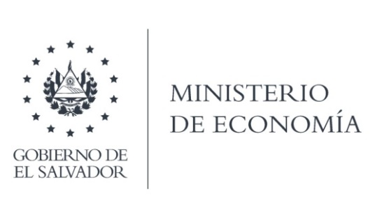

UNIDAD DE ACCESO A LA INFORMACIÓN PÚBLICA (UAIP)

La Unidad de Firma Electrónica, (UFE), en atención y respuesta al requerimiento de información, envió respuesta para cada ítem:

- Listado de proveedores de almacenamiento acreditados por la unidad de firma electrónica.
- Por el momento el Ministerio de Economía aún no ha acreditado a ningún proveedor de servicios de certificación electrónica, ya que el proceso aún no ha sido aperturado al público.

- Documento de estudio del avance de implementación de la ley de firma electrónica a nivel nacional, si existe tal documento.
- Por el momento el Ministerio de Economía aún no ha acreditado a ningún proveedor de servicios de almacenamiento de documentos electrónicos, ya que el proceso aún no ha sido aperturado al público.

- Listado de instituciones públicas o privadas que implementan la firma electrónica, si existe tal documento.
- Por el momento no se tiene un listado de instituciones públicas o privadas que implementan la firma electrónica certificada. Vale la pena aclarar que dado que no se cuenta con proveedores de servicios de certificación acreditados en el país, aún no existe quien pueda emitir certificados electrónicos bajo la jerarquía de El Salvador. En cuanto a firma electrónica simple, debido a las diferentes modalidades a través de las cuales esta puede ser implementada, se podría considerar que a nivel público y privado si existen varias instituciones que han incorporado firma electrónica simple en sus procesos, sin embargo no se tiene un registro específico sobre este tema.

- Documento del impacto de la ley electrónica en la economía salvadoreña, si existe dicho tal documento.

- Por el momento no existe un estudio que analice el avance de la implementación de la Ley de Firma Electrónica a nivel nacional, sin embargo se reporta como avances que el 8 de septiembre se celebró la Ceremonia de Claves para el establecimiento de la Autoridad Acreditadora Raíz.” (Sic)

Lic. Laura Quintanilla
Oficial de Información

MINISTERIO DE ECONOMÍA REPÚBLICA DE EL SALVADOR, C.A.
Alameda Juan Pablo II y Calle Guadalupe Edificio Cl - C2, Centro de Gobierno. San Salvador
Teléfonos (PBX): (503) 2590-5600
www.minec.gob.sv

